Vous trouverez ci-dessous des suggestions de textes pour les réseaux sociaux (options d’images jointes) qui vous aideront à promouvoir le thème de la santé et du bien-être de ce mois-ci : le stress et l’anxiété, auprès de vos membres. N’hésitez pas à les publier sur vos plateformes de communication internes, ainsi que sur vos propres comptes LinkedIn, le cas échéant.

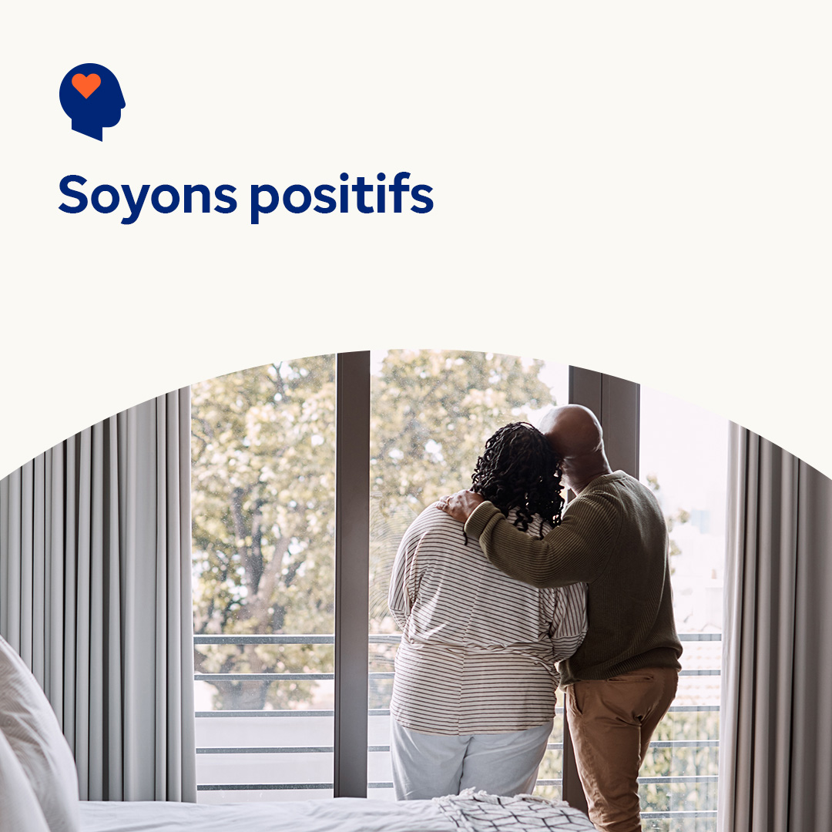  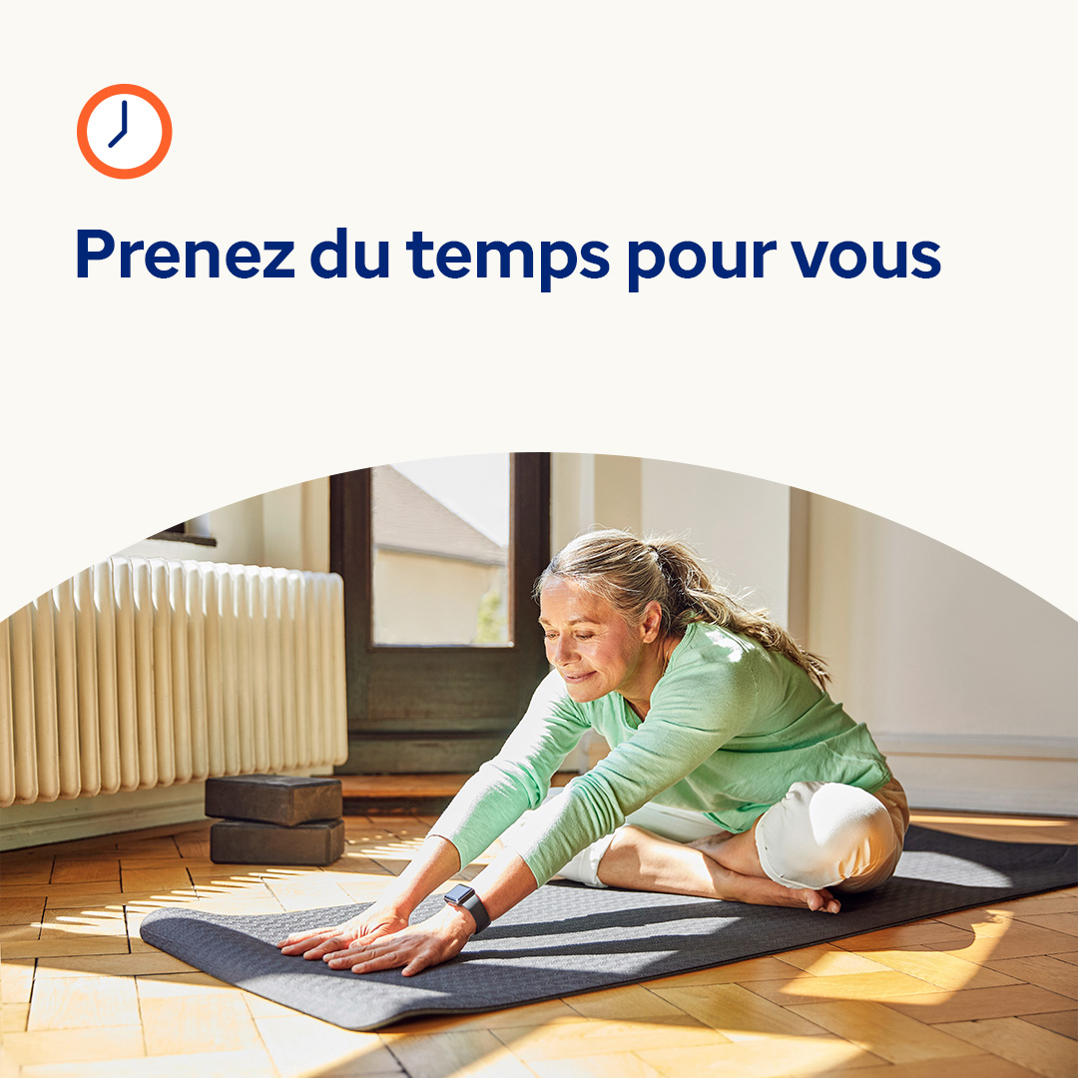

* Apprenez à observer les pensées négatives et à les recadrer pour les rendre plus positives, afin de traverser plus facilement les périodes difficiles. [optumwellbeing.com/newthismonth/fr-FR](https://optumwellbeing.com/newthismonth/fr-FR) #employeehealth #wellbeing
* La plupart d’entre nous se sentent pressé(e)s par le temps, même un quart d’heure de plus ici et là peut faire la différence. Utilisez cette feuille de travail pour vous aider à rationaliser vos tâches, afin de vous simplifier la vie. [optumwellbeing.com/newthismonth/fr-FR](https://optumwellbeing.com/newthismonth/fr-FR) #employeehealth #wellbeing
* Vous cherchez des idées pour vous accorder une pause ? Regardez cette vidéo. [optumwellbeing.com/newthismonth/fr-FR](https://optumwellbeing.com/newthismonth/fr-FR) #employeehealth #wellbeing

**Comment publier sur LinkedIn** :

* Ouvrez votre compte LinkedIn
* Sélectionnez le texte que vous préférez (y compris le lien) ci-dessus. Faites un copier-coller.
* Choisissez votre image préférée et ajoutez-la à votre publication (enregistrez l’image sur votre disque dur, puis sélectionnez « Ajouter une photo ») avant de passer à l’étape 4.
* Cliquez sur « Publier »